**Муниципальный этап игры «Умники и умницы Сурского края»**

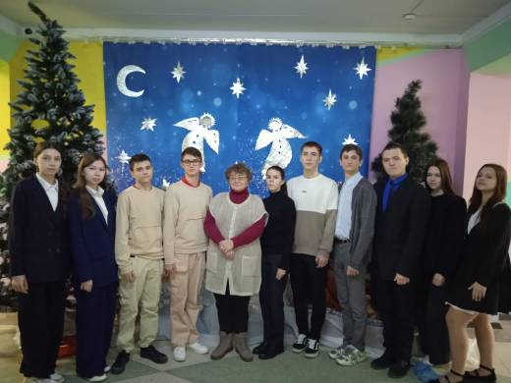В рамках реализации регионального проекта «Интеллектуальные игры»

в Пензенской области стартовал 9-й сезон игры «Умники и умницы Сурского края». 23 декабря 2024г. на базе МБОУ ООШ с.Ульяновка состоялся муниципальный этап игры Умники и умницы. Тема игры – «Уроки истории: от эпохи реформ Александра II к Первой русской революции». 9 образовательных учреждений направили обучающихся 9-11 классов для участия. Участники ответили на 24 вопроса, которые касались реформ Александра II. По результатам протокола учащиеся набрали следующие баллы:

1. Абузяров Тимур, ученик 10 класса МБОУ СОШ р.п.Евлашево - 10 баллов
2. Светлов Максим, ученик 10 класса МБОУ СОШ р.п.Евлашево - 9 баллов
3. Мухамедова Ляйсан, ученица 10 класса МБОУ СОШ с. Большой Труев - 7 баллов
4. Чемулова Елена, ученица 10 класса МБОУ СОШ с. Махалино - 6 баллов
5. Абуталипова Алсу, ученица 11 класса МБОУ СОШ с. Бестянка - 5 баллов
6. 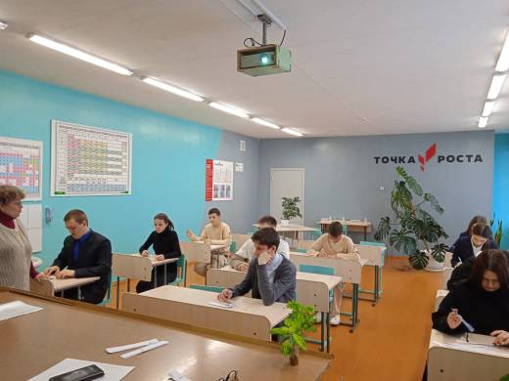Уваров Вадим , ученик 10 класса МБОУ СОШ с. Пионер - 5 баллов
7. Ставилова Ксения . ученица 11 класса МБОУ СОШ с. Махалино - 4 балла
8. Баканов Сергей, ученик 9 класса МБОУ ООШ с. Ульяновка - 5 баллов
9. Абузярова Гульсиня, ученица 10 класса МБОУ СОШ с. Большой Труев - 2 балла
10. Иванов Максим , ученик 10 класса МБОУ СОШ с. Пионер - 0 баллов.

Школьники, набравшие наибольшее количество баллов примут участие в отборочных играх регионального этапа игры ««Умники и умницы Сурского края».

Темой регионального отборочного этапа станет « Российское самодержавие и общество на пути к 1905 году в правление Александра III».